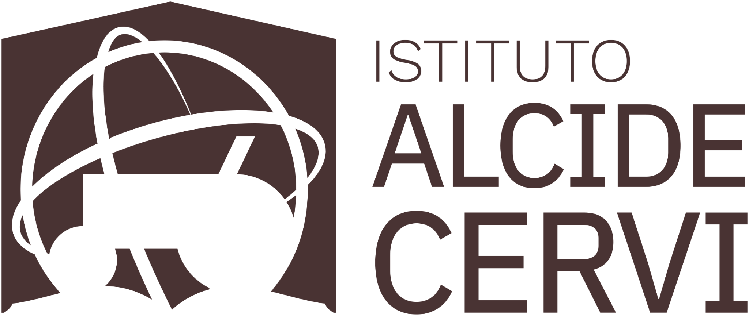
Istituto Alcide Cervi | Gattatico (Reggio Emilia)
COMUNICATO STAMPA
Con cortese preghiera di pubblicazione e/o condivisione
Si è conclusa con successo l’Edizione Speciale della Scuola di Paesaggio «Emilio Sereni» a Mercato Saraceno
“PAESAGGI IN TRANSIZIONE AMBIENTALE, DIGITALE E CULTURALE”
TRE GIORNI DI CONFRONTO CULTURALE E TURISTICO DI FRONTE ALLE NUOVE SFIDE PER LA TUTELA DEL PAESAGGIO E PER UNA QUALITÀ DELLA VITA MIGLIORE E SOSTENIBILE
È terminata l’Edizione Speciale della Scuola di «Paesaggio «Emilio Sereni», organizzata, promossa e realizzata dall’Istituto Alcide Cervi di Gattatico (Reggio Emilia) in collaborazione con il Comune di Mercato Saraceno (Forlì-Cesena), l’Unione dei Comuni Valle di Savio, la Società degli Studi Romagnoli e l’Università di Parma (entro EuGreen - European University Alliance for Sustainability, Responsible Growth, inclusive Education and Environment e Programma S.F.E.R.A. Spazi e Forme dell’Emilia Romagna Antica), con la direzione scientifica di Alessia Morigi, docente presso l’Università di Parma e Presidente della Società di Studi Romagnoli.
Dall’1 al 3 settembre a Palazzo Dolcini di Mercato Saraceno e nelle principali realtà archeologiche e turistiche del territorio, come la Pieve di Monte Sorbo, il Museo Archeologico di Sarsina e la Biblioteca Malatestiana di Cesena. Tre giorni di confronto e dibattito sulle sfide ambientali, digitali e culturali con una particolare attenzione agli eventi alluvionali di maggio per cercare di dare risposte reali alle nuove sfide del futuro su sostenibilità, qualità della vita, tutela del paesaggio e un nuovo modo di concepire il turismo.
Oltre cento gli iscritti in presenza e una ventina quelli online, provenienti da sei regioni (Emilia-Romagna, Toscana, Piemonte, Sardegna, Friuli Venezia-Giulia, Puglia): una platea costituita da insegnanti di ogni ordine e grado, liberi professionisti, architetti ed agronomi, dipendenti della pubblica amministrazione e studenti universitari.
Sul palco e in collegamento streaming sono intervenuti una quarantina di relatori provenienti da atenei e istituzioni da tutta Italia e da importanti realtà produttive del territorio. La Scuola è stata introdotta dalla coinvolgente lectio magistralis del teologo e filosofo Vito Mancuso dal titolo “Ciò che passa, cioè che rimane. Per una transizione di esseri umani”.
«Una Scuola commovente, come la Pieve di Monte Sorbo, per le sollecitazioni culturali, per le idee sul futuro, per le relazioni umane e istituzionali», ha detto Albertina Soliani, Presidente dell’Istituto Alcide Cervi di Gattatico. «Un grande successo che è la prova che la speranza nel futuro è possibile. Anche in Romagna, con le sue straordinarie energie. Una edizione della Scuola di Paesaggio “Emilio Sereni” davvero speciale, questa a Mercato Saraceno».
«Ringrazio l’Unione per aver colto al volo questa importante opportunità per il nostro territorio.», ha detto Monica Rossi, Sindaca di Mercato Saraceno. «La Scuola non è stata solo un momento di alta formazione, ma anche una bella vetrina turistica di vallata: grazie a proficue collaborazioni i partecipanti hanno goduto della bellezza di questo territorio unico, hanno potuto assaporare prodotti tipici di vallata e degustare i pregiati vini mercatesi. Ringrazio l’Istituto Cervi, del quale il nostro Comune è socio, e la professoressa Alessia Morigi per l’alta qualità della proposta che non ha deluso le aspettative».
Link della Scuola: https://www.istitutocervi.it/edizione-speciale-scuola-paesaggio-mercato saraceno
Ufficio Stampa Istituto Alcide Cervi
3465837115 / alinovimichele@gmail.com

